***ANIMANGA***

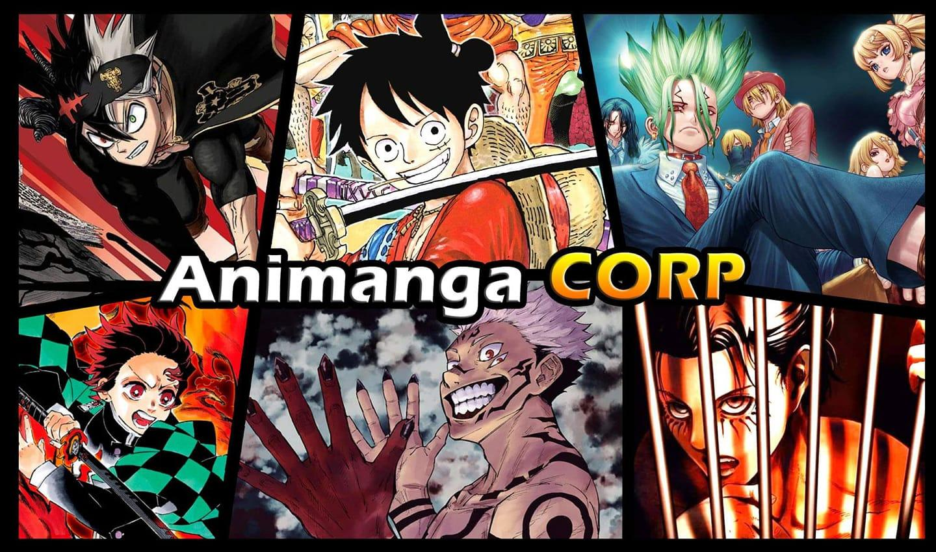

Arturo Céspedes Pedrazas

2ºDAM

Documentación: Animanga

ÍNDICE

**1** - Introducción

**2** - Plan de empresa

2.1)Justificación

2.2Nombre y Logo

2.3)Producto

2.4)Modelo de Negocio

2.5)Consumidores y posibles clientes

2.6)Competencia

2.7)DAFO

2.8)Publicidad y Promoción

**3** - Descripción e historias de usuario

**4** - Modelado y diseño

4.1)Modelado Figma

4.2)Diagrama de clases

**5** - Diseño

**6** - Implementación

***1) Introducción.***

Animanga será nuestra futura aplicación que se basará en una tienda online dedicada como bien indica el nombre de esta, en mangas , en los cuales el cliente podrá observar distintos volúmenes que ofrecemos para que tengan una idea clara de cómo será su compra.

El objetivo que tenemos enfocado es en proporcionar una tienda accesible, bonita y de fácil navegación sobre los distintos mangas que el propio cliente está buscando o simplemente navegar entre estos para descubrir futuras compras, ya que ofrecemos de buen modo, una gran información detallada de todo lo que podrá encontrar en su nueva lectura. Además, queremos destacar que si le interesó uno de nuestros productos, el cliente podrá guardarse esta lectura en su lista de favoritos para una futura compra.

En Animanga nos esforzamos para que nuestros clientes salgan satisfechos y queriendo volver a comprar en nuestra tienda.

***2) Plan de Empresa***

La aplicación que simula una tienda online de mangas, es un sistema que permite a los usuarios registrados comprar mangas de diferentes géneros, autores y editoriales. El sistema de la aplicación está diseñado para ofrecer una interfaz de usuario fácil de usar y una base de datos sólida que administra toda la información relacionada con los mangas, los pedidos de los clientes y los pagos.

La base de datos del sistema consta de varias tablas que se relacionan entre sí mediante claves primarias y foráneas. Las principales entidades del sistema son las siguientes:

**Usuario:** Es la entidad que almacena la información del usuario registrado, incluyendo su nombre, correo electrónico, dirección y número de teléfono.

**Manga:** Es la entidad que almacena la información de los mangas disponibles para la venta. Esta entidad incluye información como el título del manga, el autor, la editorial, el género y el precio.

**Categoría:** Es la entidad que almacena la información de los mangas, separándolos por géneros y así será más fácil.

**Venta:** es la entidad que almacena la información de los pedidos realizados por los clientes. Esta entidad incluye información como el número de pedido, la fecha del pedido, el estado del pedido y el usuario que realizó el pedido.

**Línea de venta:** Es la entidad que almacena la información detallada de los mangas que se incluyen en cada pedido. Esta entidad incluye información como el número de manga, la cantidad de mangas pedidos, el precio y el número de pedido al que pertenece.

Con estas tablas, se puede diseñar un sistema de aplicación web que permita a los usuarios registrados ver los mangas disponibles, agregar mangas al carrito, realizar pedidos y realizar pagos. Además, el sistema debe incluir una interfaz de administración para que el administrador pueda agregar nuevos mangas, actualizar los precios y el inventario

**JUSTIFICACIÓN**

**- ¿Por qué este negocio?**

La industria del manga ha experimentado un crecimiento significativo en los últimos años y hay una gran demanda de mangas en línea. Creemos que hay una oportunidad para crear una tienda en línea que ofrezca una amplia variedad de mangas a precios competitivos.

Además a medida de cómo nos vaya, se podrá realizar mejorar en la que se podría atraer más clientela por la gran demanda que esto supondría.

**- ¿Existe competencia?**

Destacando la competencia que podría tener la aplicación, existen muchas tiendas que se dedican a ello, sin embargo, creemos que nuestro producto se venderá mejor que el de nuestros competidores porque ofrecemos precios competitivos y una amplia variedad de productos para satisfacer las necesidades de los clientes.

**- ¿Por qué motivos creo que el producto se venderá?**

Creemos que nuestro producto se venderá porque ofrecemos precios competitivos y una amplia variedad de productos para satisfacer las necesidades de los clientes, además de que nuestro producto estará en constante crecimiento para que nuestros clientes siempre estén satisfechos y quieran volver a comprarlo.

**- ¿Qué me diferencia de los demás?**

Nos diferenciamos de la competencia porque ofrecemos precios competitivos y una amplia variedad de productos para satisfacer las necesidades de los clientes. Además de que estaremos atentos de nuestros clientes, por si tienen dificultades, quejas, problemas… Nosotros siempre estaremos dispuestos a escucharlos y ayudarlos

**- ¿Qué hay de novedoso en mi producto?**

Nuestro producto es novedoso porque ofrecemos una amplia variedad de mangas a precios competitivos.

**NOMBRE Y LOGO**



El nombre de la empresa es “Manga Store”, solamente hay que fijarse que su nombre lo indica todo, una tienda que se basa en los productos del mundo del manga para los más fan que quieran tener todos, además, el nombre es sencillo y fácil de recordar que es el principal objetivo de porqué este nombre.

Nuestro logo es un dibujo animado, representa un personaje de manga. Se realiza de esta manera para que se profundice más la idea de nuestro producto y poder atraer a más clientela, además de ser bonito visualmente.

**PRODUCTO**

Ofreceremos una amplia variedad de mangas en línea en los que los clientes tendrán acceso a información detallada de cada obra y poder añadirlos a su lista de favoritos en el caso de que les haya atraído la atención de varios o de uno.

Los clientes podrán buscar y comprar mangas fácilmente a través del sitio web.

La interfaz será fácil e intuitiva para los clientes, ya que queremos que sea limpia y bonita visualmente porque quieran o no, esto también es importante a la hora de atraer clientes

Los mangas estarán organizados por género, autor, editorial y popularidad. Los clientes también podrán buscar por título o palabra clave, así sabrán desde un primer momento si disponemos del producto que están buscando.

Cada manga tendrá su propia página con información detallada sobre el manga, incluyendo la sinopsis, el autor, la editorial y el precio.

(AQUÍ DEBES DE INCLUIR UNA FOTITO AL MENOS DE COMO SE VE TU INTERFAZ)

**MODELO DE NEGOCIO**

La principal fuente de ingresos de nuestro producto será la venta de manga a los clientes. Los usuarios podrán explorar el catálogo de los mangas disponibles y realizar compras directamente a través de nuestra aplicación

La aplicación en un posible futuro podrá contar con una parte premium, en la que será opcional, estos suscriptores podrán tener acceso a beneficios exclusivos como tener descuentos en las compras por puntos acumulados, acceso anticipado de nuevos mangas o ver más contenido de este como poder leer el primer capítulo y saber si le agradó lo suficiente para poder comprarlo

**CONSUMIDORES Y POSIBLES CLIENTES**

Los consumidores estarán principalmente ubicados en España y América Latina.

Los aficionados al manga serán el grupo principal de consumidores de nuestra aplicación. Estos usuarios son apasionados de la cultura japonesa, los cómics y las historias en formato manga. Estos buscan una amplia selección de mangas, información detallada sobre cada título y la conveniencia de poder comprar y guardar sus mangas a su lista de favoritos.

Como posibles clientes las tiendas en físico del mismo sector, ya que nuestra aplicación podrá beneficiarse como expandir su alcance y poder vender sus productos en nuestra plataforma. Lo que también nos beneficiaría a nosotros ya que podría tener mayor alcance y tener más usuarios.

También podríamos incluir a los coleccionistas de mangas, ya que podríamos ofrecer en algún futuro ediciones especiales limitadas en la que estos coleccionistas podrían estar interesados.

**COMPETENCIA**

Destacando la competencia que podría tener la aplicación, existen muchas tiendas que se dedican a ello, sin embargo, creemos que nuestro producto se venderá mejor que el de nuestros competidores porque ofrecemos precios competitivos y una amplia variedad de productos para satisfacer las necesidades de los clientes.

**DAFO**

* **Debilidades**

Nuestro producto tiene una falta de reconocimiento dentro de los sectores dedicados a vender este tipo de productos, ya que nuestra empresa es nueva y ya hay empresas que se dedican a esto, va a tener una gran escasez de clientela al comienzo por la gran competencia que hay.

* **Amenazas**

Como amenazas, podemos reconocer la gran piratería y de descargas ilegales que hay dentro de la industria del manga, ya que hay usuarios que pueden optar por acceder a los mangas por páginas ilegales en lugar de comprarlos ya que así pueden leer una historia al completo sin tener que gastar dinero, lo que puede afectar negativamente las ventas y los ingresos de nuestro producto

* **Fortalezas**

Como fortaleza queremos describir nuestros precios competitivos, ya que son bastantes atractivos en comparación con otras empresas, además de que podemos describir como fortaleza la experiencia de usuario, ya que contamos con una interfaz intuitiva, con búsquedas eficientes, información detallada de los mangas que pueden mejorar la experiencia y fomentar la fidelidad de los clientes.

* **Oportunidades**

La gran oportunidad que tenemos es que el mercado del manga ha experimentado un crecimiento constante en los últimos años, tanto en su país, Japón, como en el resto del mundo. Nuestro producto puede aprovechar este crecimiento y expandirse a nuevos mercados, sabiendo que nuestra clientela principalmente es en España y América Latina.

**PUBLICIDAD Y PROMOCIÓN**

La publicidad se realizará a través del sitio web y las redes sociales. También se utilizarán anuncios pagados para promocionar la tienda.

Se utilizarán técnicas SEO para mejorar el posicionamiento del sitio web en los motores de búsqueda.

***3) Historias de Usuario***

https://docs.google.com/spreadsheets/d/1F_JDXGTpNgLd7PsDmtPO58-bosBYJ5UYy6h6ggh3PIU/edit?usp=sharing

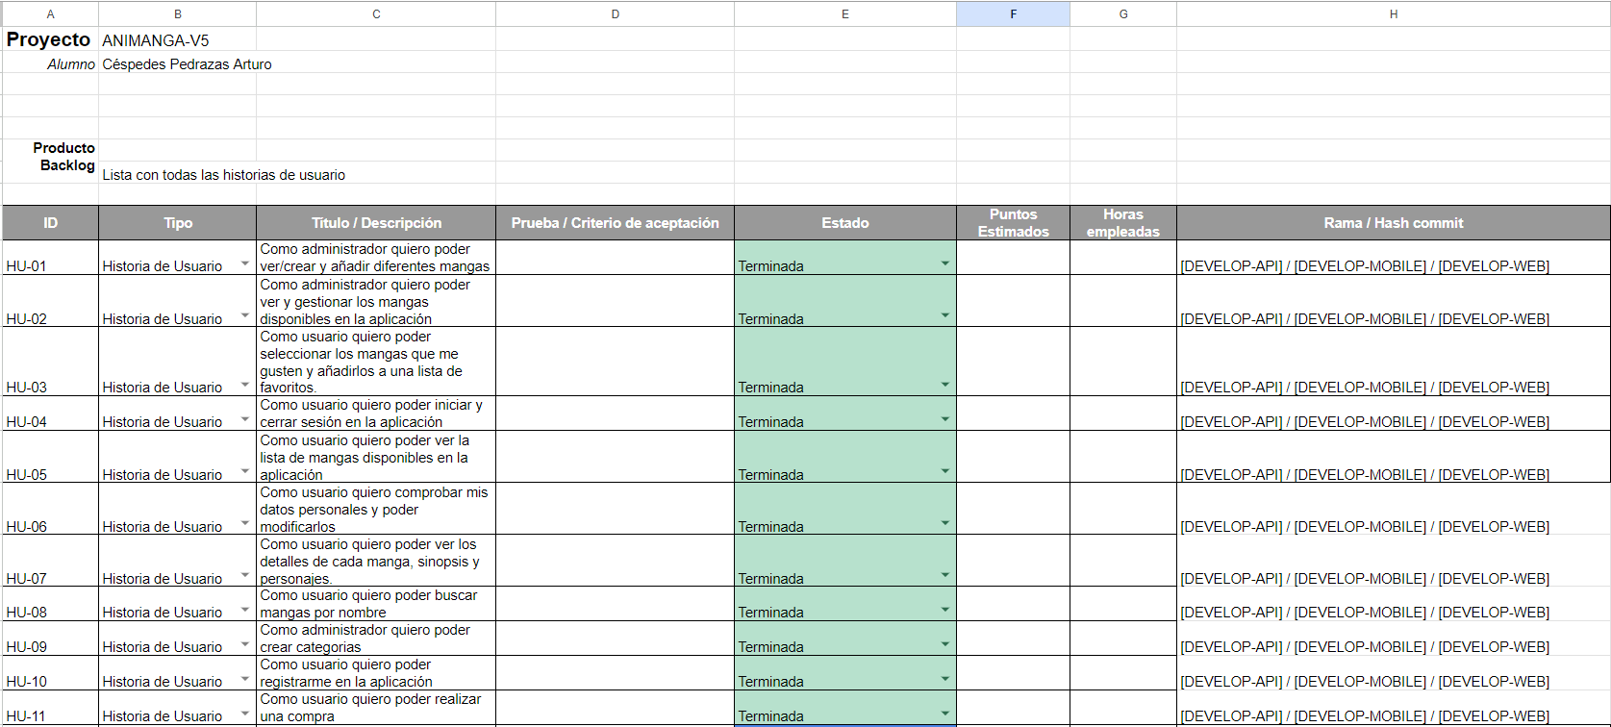

***4) Modelado y Diseño***

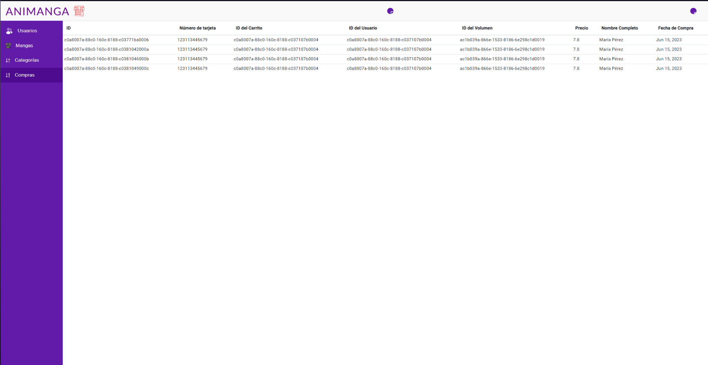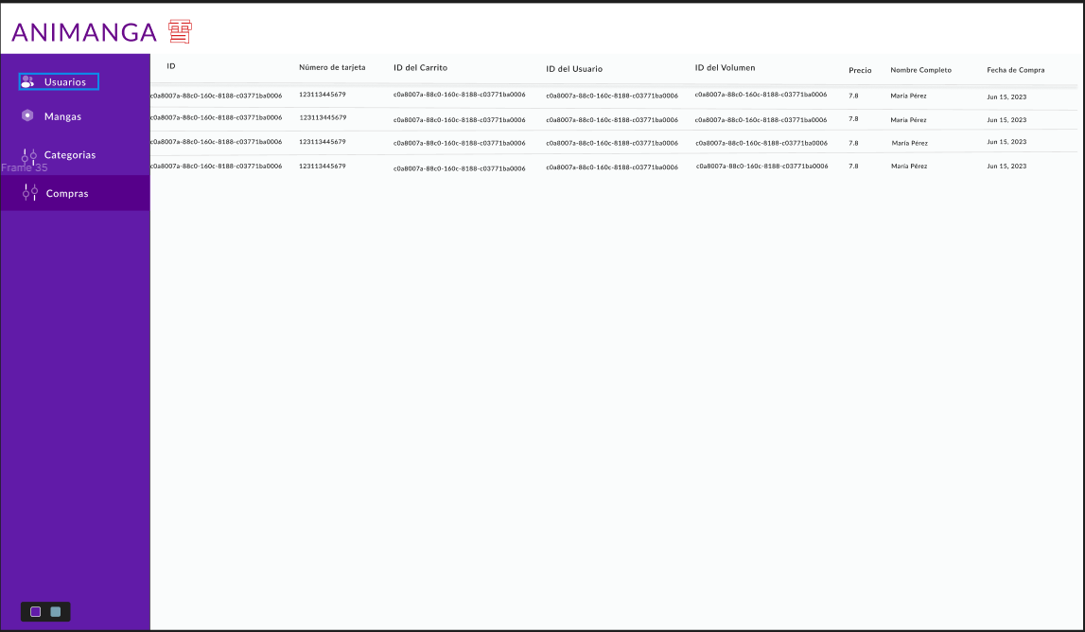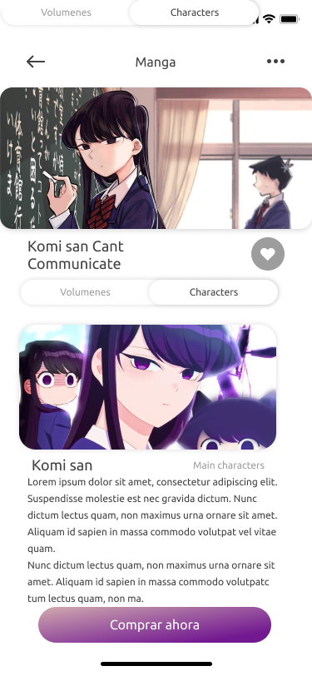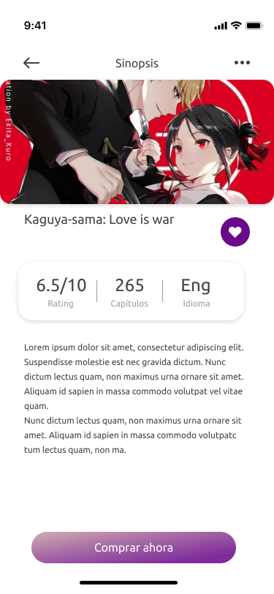

***5) Diseño***

